Міністерствоосвіти і науки України

НАЦІОНАЛЬНИЙ ТЕХНІЧНИЙ УНІВЕРСИТЕТ УКРАЇНИ

«КИЇВСЬКИЙ ПОЛІТЕХНІЧНИЙ ІНСТИТУТ

ІМЕНІ ІГОРЯ СІКОРСЬКОГО»

Кафедра прикладної математики

ЗВІТ

ПРО ВИКОНАННЯ VІ ЕТАПУ КУРСОВОЇ РОБОТИ

з дисципліни “Бази даних та інформаційні системи”

на тему: Проведення комісій

Студента ІV курсу, групи КМ-32напряму підготовки 6.040301 – прикладна математика

Скаковський В. В.

Викладач

ТЕРЕЩЕНКО І.О.

Оцінка: ___ балів

Київ – 2016

ЗМІСТ

ВСТУП 3

1 ОСНОВНА ЧАСТИНА 3

1.1 Діграма потоків даних нульового рівня 4

1.2 Діаграма потоків даних першого рівня 5

1.3 Діаграма потоків даних другого рівня.....................................................................8

Висновок.............................................................................................................................10

# ВСТУП

Аналіз бізнес-процесу організаційної системи є важливим для побудови коректної інформаційної системи. Одним із способів такого аналізу є розбиття бізнес-процесу на складові та побудова дерева процесів на основі отриманих складових. Цей спосіб допомагає визначити які процеси треба реалізувати в інформаційній системі.

Інформаційна система – це комплекс інформаційних технологій, що реалізують бізнес процеси. Однією з технологій, що використовується для моделювання бізнес-процесів, є побудова діаграмDFD, які є графічним представленням потоків даних між процесами бізнес-процесу.

В рамках виконання даного етапу курсової роботи потрібно провести аналіз бізнес-процесу «Проведення комісій» шляхом побудови діаграм DFD0, DFD1, DFD2.

# 1 ОСНОВНА ЧАСТИНА

1.1 Діаграма потоків даних нульового рівня

Діаграма потоків даних нульового рівня зображено на рис.1.1

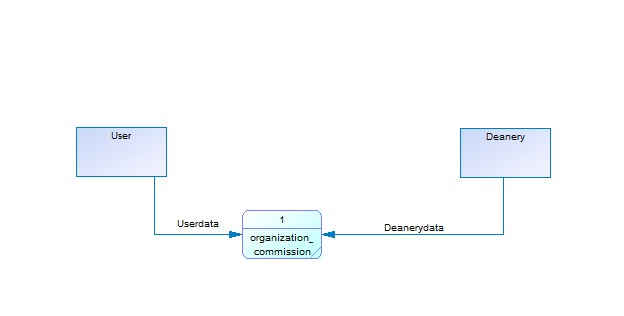

Рисунок 1.1 - Діаграма потоків нульового рівня

На даному рівні виділено 3 основні сутності:

1)User - користувачі цієї системи;

2)Deanery - деканат.

Від зовнішньої сутності User до процесу Organization commission передаються дані про користувача(включаючи успішність за цілий семестр).

Від зовнішньої сутності Deanery до процесу Organization commission передаються дані про місце та час проведення комісій.

.

1.2 Діаграма потоків даних першого рівня

Діаграма потоків даних першого рівня зображено на рис.1.2

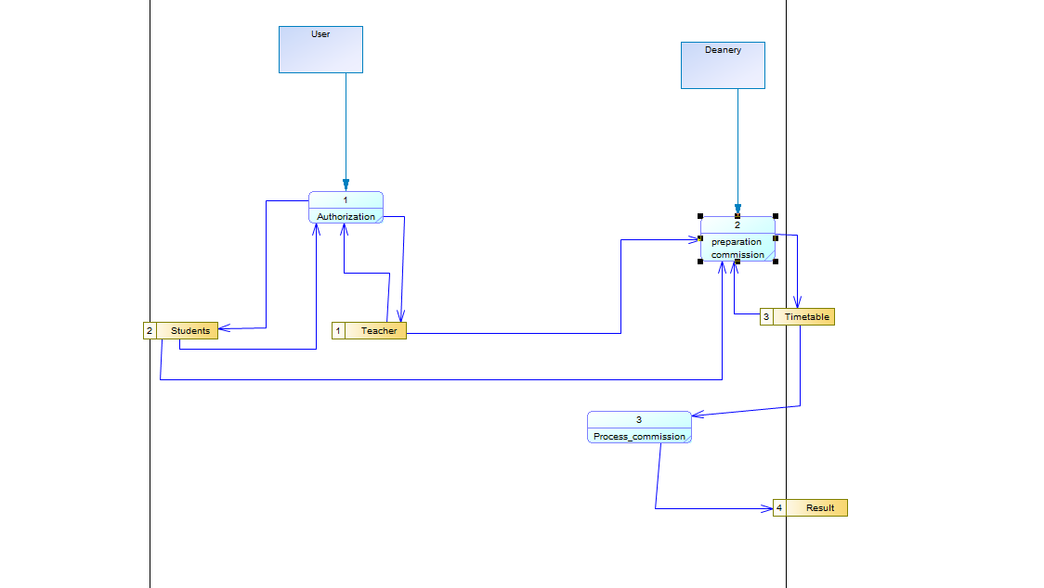

Рисунок 1.2 - Діаграма потоків першого рівня

На даному рівні процес Organization commission було розкладено на 3 підпроцеси: процес авторизації користувача Authorization, процес створення розкладу комісії Preparation commission та процес комісія Process commission.

Від зовнішньої сутності Deanery до процесу Preparation commission передаються дані про місце та час проведення комісії. Від внутрішнього накопичувача teacher та student передаються дані про кількість студентів які будуть брати участь в комісії.

Від внутрішнього накопичувача Timetable передаються дані які необхідні для проведення комісії. Результат комісії записується в внутрішній накопичувач Result.

1.3 Діаграма потоків даних другого рівня

Діаграма потоків даних другого рівня зображено на рис.1.3

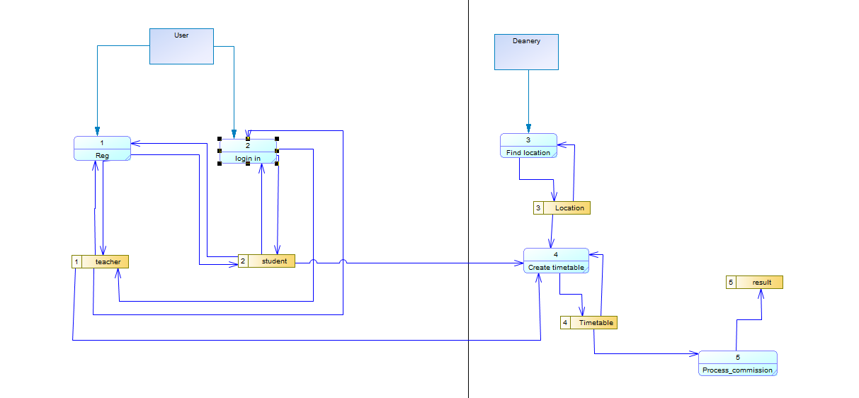

Рисунок 1.3 - Діаграма потоків другого рівня

1. Процес Аuthorization поділяється на 2 підпроцеси:

1) Аuthorization.

2) Registration.

1. Процес Preparation commission поділяється на 2 підпроцеси:

1) Find location.

2) Create timetable.

.

# ВИСНОВКИ

Розроблені в домашній роботі діаграми DFD складаються з наступних елементів:

а) зовнішні накопичувачі(джерела інформації);

б) процеси обробки інформації;

в) внутрішні накопичувачі(джерела інформації) – використовуються для збереження інформації, яка отримується з процесів обробки інформації;

г) потік даних – стрілка, яка з’єднує між собою накопичувач і процес обробки, або навпаки.

Процеси між собою обмінюються інформацією лише через внутрішній накопичувач.

# 